Colegio Américo Vespucio
Sextos Básicos / Artes Visuales
MCA / 2020

Artes Visuales
Sextos Básicos

Nombre | Curso | Fecha
 | 6° ____ | _____/____/ 2020

(OA 4)
Analizar e interpretar obras de arte y objetos en relación con la aplicación del lenguaje visual, contextos, materiales, estilos u otros.
Actividad
Los estudiantes crean una pintura basada en la observación de obras contemporáneas de diferentes pintores como Roberto Matta, Violeta Parra, Wilfredo Lam, Rufino Tamayo, Tarsila do Amaral, Henri Matisse, Gabriele Münter, August Macke u otros.
Para esto, dibujan y pintan un detalle o un sector de una de las obras observadas, usado lápices de colores.

.

AQUÍ TIENES DOS EJEMPLOS DE PINTURAS DE ROBERTO MATTA.

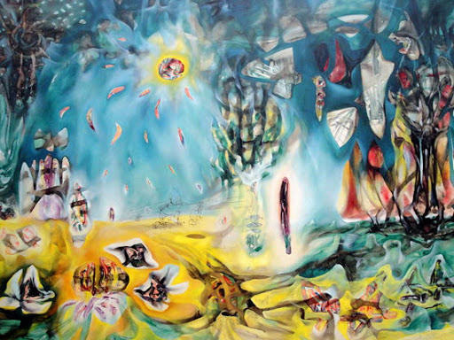
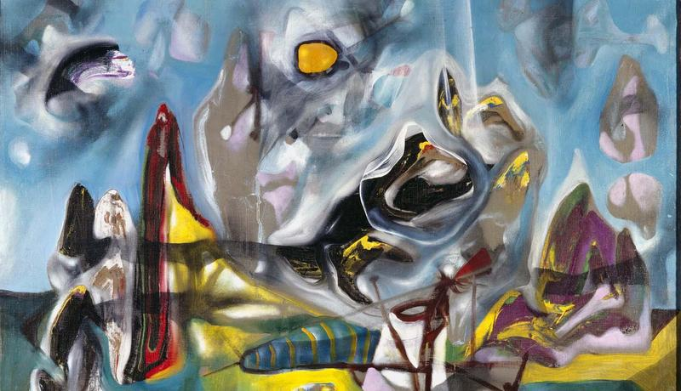

En cada trabajo que realices debes escribir la fecha y luego guardalo en una carpeta o en tu mismo block.
Guardalo sin doblarlo y limpio.

Colegio Américo Vespucio
Sextos Básicos / Artes Visuales
MCA / 2020

Tecnología
Sextos Básicos

Nombre | Curso | Fecha
 | 6° ____ | _____/____/ 2020

OA 07 Usar internet y comunicación en línea para compartir y publicar información de diferente carácter con otras personas, considerando la seguridad de la fuente y las normas de privacidad y de uso.

Actividad
CREAR UNA CUENTA INDIVIDUAL (CORREO ELECTÓNICO) Y ENVIAR UN MENSAJE AL CORREO INSTITUCIONAL DE LA PROFESORA

Espero tu mensaje y prometo que te los responderé.

